附件4

2023年全国航空模型公开赛(梅州站)
竞赛规则

2023年6月

目 录
第一章 总 则 1
一、航空模型总定义 1
二、航空模型一般技术要求 1
三、航空航天模型分类 1
四、相关术语定义 1
五、修改、补充、解释权 2
第二章 全国航空模型公开赛(梅州站)项目规则 3
一、 无线电遥控特技（P3A-3）比赛 3
二、 无线电遥控电动固定翼穿龙门竞速比赛 8
三、 无线电遥控电动固定翼空战（P3Z）比赛 10
四、 无线电遥控固定翼涡喷特技比赛（F4J)比赛 14
五、 纸折飞机直线距离赛 20

第一章 总 则

一、航空模型总定义
航空模型是一种重于空气的、有尺寸和重量限制，带有或不带有动力的、用于竞赛、运动、科研或娱乐，不可载人的航空器。

二、航空模型一般技术要求（特殊规定除外，详见细则）
最大飞行重量含燃料在内……………………………25 千克
最大升力面积 …………………………………500 平方分米
最大翼载荷…………………………………250 克/平方分米
活塞式发动机(总和)最大气缸工作容积 ……250 立方厘米
电动机电源最大空载电压 …………………………… 72 伏
动力类模型飞机噪音限制在96dB(A)（测量距离3米）。除电动机。

三、航空模型分类（节选）

F4、P3类－无线电遥控飞行
这种模型飞机在飞行过程中，运动员在地面通过无线电遥控设备操纵其舵面或旋翼，利用空气动力改变模型的姿态、航向和高度而获得机动飞行。
类目：
F4J－遥控涡喷特技飞行
P3A－遥控特技飞行
P3Z－遥控空战

四、相关术语定义 （节选）

（一）升力面积
升力面积包括机翼面积和水平或倾斜安放的安定面在模型各轴线 0 度时水平投影面积的总和。
如机翼或安定翼面的一部分在模型的机身内，计算升力面积时，应包括由这些翼面正常轮廓线加以延长并交于模型对称面时所包括的面积。

（二）重量
用来决定最小载荷和最小重量的重量，即处于飞行状态的整架模型不带燃料时的重量。

（三）载荷
在应用载荷规定时，载荷为每平方分米升力面积上的以克为单位的重量。

（四）配重
必须符合规则对模型重量规定或用以调整模型的重心位置而加装的重物。必须经审核，并固定安装在模型内部。如用可变动的配重调整模型重心，模型在不加配重时，必须符合规定的重量。

（五）翼展
机翼沿翼展终端两点间的最大距离。

（六）电动机
电动机（Electric motor），又称为马达或电动马达，是一种将电转化成机械能，并可再使用机械能产生动能，用来驱动其他装置的电气设备。航空模型使用的是直流有刷电机和直流无刷电机。

（七）手上放飞
运动员或助手站在地面用手实施的放飞。

（八）起飞
模型必须在正常状态下，没有运动员或助手的任何帮助而从地面或水面起飞。

（九）着陆
当模型第一次接触地面或水面，或已肯定地终止它的前进运动，就作为已经着陆。

五、修改、补充、解释权
本规则引用自《全国航空航天模型竞赛规则（2023版）》及《全国青少年航空航天模型锦标赛规则（2023版）》，其修改、补充、解释权属国家体育总局航空无线电模运动管理中心。

第二章 全国航空模型公开赛(梅州站)项目规则

一、无线电遥控特技（P3A-3）比赛

（一）定义
由运动员在地面用无线电遥控设备操纵模型飞机舵面及其它机构，以改变飞行姿态、方向、高度和速度而进行特技飞行的固定翼模型飞机。。

（二）技术要求
最大机翼翼展 1.6 米（1600 毫米)，最大机身长度 1.7 米（1700 毫米)，动力电池限8S（含 8S）。

（三）助手
只允许 1 名助手入场，助手不能操纵模型。

（四）正式飞行的定义
模型起飞离陆即为正式飞行。每轮比赛每名运动员在比赛时间内，只准进行1次正式飞行。

（五）比赛时间
1.运动员进场后有 1 分钟的准备时间，开始启动动力即开始计飞行时间。
2.每名运动员每轮比赛时间为 7 分钟，模型在 3 分钟内未能起飞，本轮零分，超过规定比赛时间所做的动作不予评分。

（六）动作空域
特技动作应在裁判员正前方，垂直方向约 60 度，水平方向约 90 度空域范围内能看清楚的合理高度和一个垂直于地面的平面内进行（起飞、着陆航线及着陆除外）。动作展示面与裁判员的距离应在 100 米-150 米之间，违反规定要从严扣分。飞行动作必须按规定顺序进行，模型飞机每通过 1 次动作空域，必须按顺序完成 1 个规定动作（必须过渡的动作除外）。漏做动作，补做无效。进入每一个动作前，运动员或助手应向裁判员大声报告动作开始，不报告的动作视为漏做。

（七）裁判
比赛应有 5 名裁判员评分，其中至少有 2 名国家级及以上的裁判员。

（八）成绩评定
1.采用 10 分制评分，可用 0.5 分。每个动作得分为：K(难度系数)×裁判评分。每个动作舍去最高和最低的得分，再计算平均值。各动作的得分之和为该轮比赛成绩。
2.比赛采用千分制的方式计算。把每轮最高得分选手的总分记为 1000 分。其余选手的得分数依照下式换算：
换算得分 = 1000 ×（P/Pw）
P = 该名选手的得分（原始分）
Pw = 该轮中最高原始分
3.竞赛进行 2 轮。以 2 轮成绩之和为运动员的正式比赛成绩，若成绩相同，则以较高一轮成绩评定名次，再相同则名次并列。

（九）动作顺序、难度系数及要求

遥控特技（P3A-3）动作图解

1.起飞程序 K=2
模型直线滑跑 5 米以上，柔和离陆，以小角度爬升到约 50 米的高度做 90 度转弯，接着向反方向做270度转弯进入直线飞行。扣分：
（1）滑跑爬升时方向改变。
（2）滑跑距离过短，离陆不柔和。
（3）不是 90 度和 270 度的标准转弯。

2.因麦曼 K=1
模型拉起做半个内筋斗，紧接着做半滚后平飞改出。
扣分：
（1）在半筋斗或半滚时偏斜。
（2）半筋斗后未立即做半滚。
（3）进入和改出时不是平飞状态。

3.内筋斗 3 个 K=3
在裁判员正前方平飞进入，连续做内筋斗 3 个。筋斗应是 3 个重合的正圆，圆平面应与地面垂直。
扣分：
（1）筋斗不圆。
（2）3 个筋斗不重合。
（3）筋斗中航向变化。
（4）筋斗中机翼倾斜。

4.倒飞直线 K=2
做半滚后进入倒飞水平直线飞行，飞越动作空域中心后在与进入点对应处半滚改为平飞。
扣分：
（1）高度改变。
（2）航向改变。
（3）机翼倾斜。
（4）倒飞直线不足 3 秒。

5.礼帽 K=2
模型平飞以 1/4 内筋斗进入，垂直上升，推杆后水平飞直线飞行，然后推杆进入垂直俯冲，在与进入同高度处以 1/4 内筋斗改为平飞。
扣分：
（1）高度变化。
（2）航向改变。
（3）机翼倾斜。
（4）3 边长度不等。
（5）各边不在垂直或水平状态。
（6）4 个 90 度弧不等。

6.双向横滚 K=3
平飞进入，模型向任一方向进入滚转 360度，紧接着反向滚转 360 度。
扣分：
（1）高度改变。
（2）航向变化。
（3）横滚不是准确 360 度。
（4）横滚速度不均。
（5）反向点不在中心线。

7.眼镜蛇横滚 K=3
模型拉起做 45 度爬升，在爬升过程中点做半滚，然后爬升至顶点后做 1/4 内筋斗进入 45 度倒飞俯冲，在俯冲过程中点做半滚，到进入高度时平飞改出。
扣分：
（1）爬升或俯冲过程不是 45 度。
（2）顶点转角不是 90 度。
（3）半滚时机翼倾斜。
（4）两个半滚点不对称。

8.双因麦曼 K=3
模型平飞进入 l/2 内筋斗，紧接着做半滚后成正飞，保持一段与直径相等的水平直线飞行，再做 1/2 外筋斗，紧接着做半滚后改为水平直线飞行。
扣分：
（1）半筋斗偏左或偏右。
（2）半滚未在半筋斗后立即进行。
（3）半滚时偏左或偏右。
（4）2 个半筋斗未在同一高度。
（5）航向发生变化。

9.垂直上升横滚 K=2
模型由平飞进入 90 度上升，做 360 度滚转，在顶部改出平飞。
（1）扣分：
（2）上升轨迹不垂直。
（3）横滚不是 360 度。
（4）横滚速度不均。
（5）滚转不在上升直线段中间。

10.着陆程序 K=3
逆风按跑道方向进入着陆航线，第一边通过跑道上空。航线轨迹为矩形，转弯要柔和，半径相等。第 4 转弯后，模型下滑，逐渐拉平，平稳着陆。着陆区为半径 50 米的圆圈或 100 米长的跑道。在着陆区外接地或模型翻倒、损坏判为 0 分。
扣分：
- 下滑过程中修正粗暴。
- 接地动作粗暴。
- 接地后改变方向。
（4）速度控制不合理。
（5）矩形航线的转弯、下滑质量。
K 总 = 24
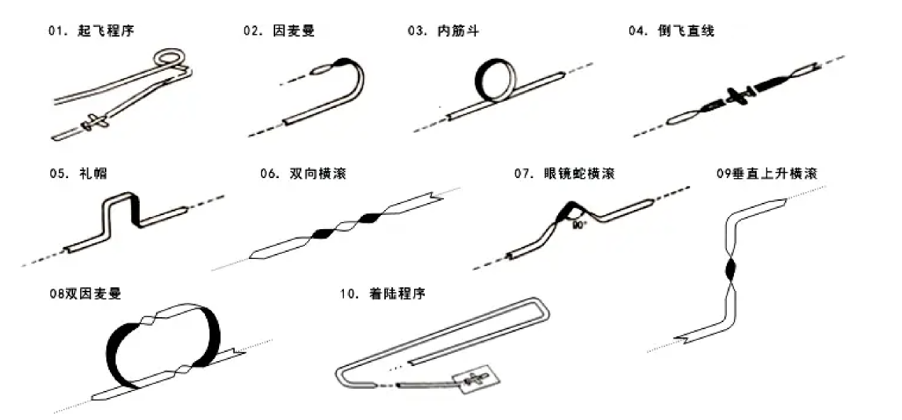
图1 遥控特技（P3A-3）动作图示

二、无线电遥控电动固定翼穿龙门竞速比赛

（一）参赛机型及技术要求
模型飞机由主翼、垂直尾翼、水平尾翼组成。动力为前拉式，电机厂牌不限。翼展1.0米正负0.1米。电池额定最大标称电压不得大于11.1V。
（二）比赛场地设置
见图。龙门规格为宽6米、高4米；两个龙门分置于6×10米场地端线。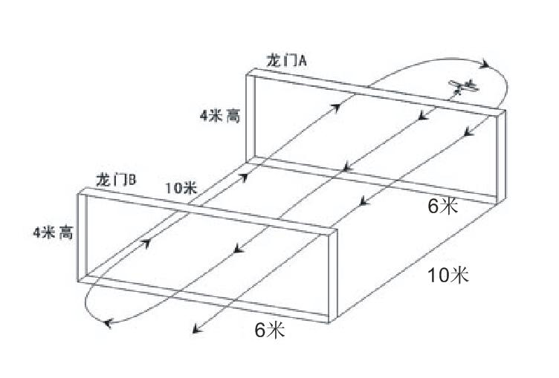
（三）比赛时间
每轮比赛赛手进场准备时间为1分钟，比赛飞行时间为3分钟。模型起飞即计算正式飞行比赛时间，3分钟时间到终止计时。

（四）比赛方法
1.在规定的地方操作模型起飞。模型起飞后穿越龙门A（B），再穿越另一个龙门B（A）飞出为1次；
穿越允许往返穿越龙门，穿越方式不限。
2.比赛中模型飞越安全线飞行该轮终止判0分,触地或碰撞比赛器具飞行终止，原飞行成绩有效，则该轮按照实际穿越飞行的数量进行计算。

3.允许1名助手入场协助参赛选手，但不得操纵模型。

（五）成绩评定
在该轮比赛规定时间3分钟内，以穿越的次数总和为该轮比赛成绩。比赛进行两轮，以较高一轮成绩为选手比赛成绩并确定名次，得分高者名次列前。如成绩相同，则以另一轮成绩决定名次。还相同，则以较高一轮用时少者列前。

三、无线电遥控电动固定翼空战（P3Z）比赛

（一）定义
由运动员在地面使用无线电遥控设备操纵固定翼模型飞机，以缚在对方模型上的尾带为目标并竞相切断的航空模型。

（二）技术要求和场地、飞行空域
1.模型尺寸不限，重量在1000克以下，限一个动力电机，电池标称电压不得超过11.1V。
2.每名运动员必须申报频率1、频率2两个不同的频率。以便在遇同频时调整使用。
3.每名运动员每轮允许使用2架模型参赛。2架模型使用的遥控设备频率应相同。
4.由大会提供不同颜色的尾带。尾带材料为皱纹纸或类似的略有弹性材料的纸带，长度为 10米、宽度为 0.05 米。连接线长度不小于 1米。
5.模型不得带有任何用来切割尾带的专门装置。迎风面不得有锋利的突出物，螺旋桨除外。
6.比赛全过程运动员和助手必须佩戴安全帽。未佩戴安全帽进行准备工作将被处罚（赛会提供安全帽，运动员也可自备安全帽）。
7.空战比赛须在100米×70米的长方形场地空域中进行，安全线距底边线大于10米。

（三）比赛方法
1.比赛采用淘汰赛。根据比赛报名情况，确定采用单败淘汰制或双败淘汰制。
2.比赛第一轮对阵采用现场抽签的方法进行，尽量避免和本队选手编组空战。第二轮起不再考虑本队选手相遇。
3.每名运动员允许1名助手进场，助手不得操纵模型。
4.执行裁判宣布运动员进场后，运动员有2分钟准备时间。
5.分组或晋级后同频时，由红方运动员调整备用频率。
6.执行裁判将在运动员准备完毕或准备时间结束倒数 5 秒后发出起飞信号；起飞信号可使用彩旗、灯光、特殊声响或语言命令。起飞信号发出前不得起飞。

7.模型放飞形式不限。
8.模型升空后，在裁判发出空战开始信号后方可进攻。每轮空战时间为 3 分钟。空战信号可使用彩旗、灯光、特殊声响或语言命令。空战信号的发出遵循双方位置优势均等原则。
9.模型起飞后发生动力停车、模型故障着陆或比赛中因任何情况模型着陆，任 何一方运动员均只有 1 次重新起飞的机会，且必须在 60 秒内再次起飞。重新起飞允许使用备机，必须携带故障模型的尾带、尾带残余或尾带连接线；也允许更换新的尾带。
10.空战时间内任何一方飞出界外要扣分，飞出边界后都应立即返回空战区，否则视为消极。

（四）警告
1.模型整体飞出界外, 每次给以 1 次警告。警告后仍不飞回界内的，可以连续给以警告。
2.空战中飞行的高度至使无法清楚地判断是否有效进攻时，每次给以 1 次警告。
3.长时间逃避或无积极进攻按消极进攻判罚，同场比赛可连续判罚。

（五）进攻得分

1.每次有效进攻为 200 分，以尾带飘落为标准。
2.空战时间内无论任何一方进攻造成模型尾带飘落判对方进攻得分。
3.空战时间内尾带被挂在他人模型上但未飘落判对方进攻得分。
4.空战时间内进攻时螺旋桨造成尾带絮状飘散为 1 次有效进攻。
5.进攻中出现断带-絮状物、断带-絮状物……，按断带数量判定有效进攻次数。
6.已判定为有效进攻的尾带视为废带，废带因切割或碰擦再次飘落的情况为无效进攻，不予得分。
7.若尾带飘落无法明确判定为废带，判对方进攻得分。
8.尾带飘落过程中再次被切割为无效进攻，不予得分。

（六）犯规判罚
1.模型整体飞出边界外每次扣 20 分。
2.消极进攻每次扣 30 分。
3.下列情况判犯规并给以扣 50 分处罚：
（1）模型放飞前运动员或助手未戴安全帽。
（2）进攻信号发出前发起进攻。
（3）模型起飞前，运动员或助手有意弄伤、损坏尾带。
（4）模型起飞后比赛未结束，第一次着陆 60 秒内复飞的。
（5）裁判员发出起飞信号至空战开始前，放飞和飞行中模型未系尾带、尾带明显损坏、尾带未展开或整体脱落。应立即着陆整改，60 秒内复飞者，视同第一次着陆处罚。

（七）判负
下列情况该轮判负：
1.裁判点名后 2 分钟内运动员未入场。
2.运动员的主备机同时工作。
3.起飞信号发出 60 秒后，模型未能全部升空的一方。
4.第一次着陆 60 秒内未能起飞的一方。
5.第一次着陆复飞成功，但模型未系尾带。
6.比赛时间内第二次着陆的一方。
7.比赛飞行过程中（含起飞、着陆）模型飞越安全线。
8.比赛可以判双负。
9.其他违反竞赛通则和遥控项目通则的情况。

（八）重飞
意外原因未完成比赛。

（九）成绩评定
1.以空战成绩得分减去犯规分值，为运动员该轮成绩（可负分），得分高者获胜。
2.单败淘汰制：如该轮双方竞赛成绩相同，则进行加时赛，时间为 2 分钟。首先进攻得分者为获胜方；如双方均未取得进攻得分，以双方犯规分值决定胜负，以此方法直至分出胜负。
3.单败淘汰制的双方无论胜负每场比赛都获得 1 分积分，但抽签需要的争位赛、平局加时赛和资格赛弃权一方不计积分。决赛场胜者得 2 分。
4.双败淘汰制的每场比赛胜者得 2 分，轮空或平局得 1 分，负者得 0 分。
5.以积分之和评定比赛名次。如双败淘汰制的积分相同，以胜局得分之和评定排名，再相同则决赛。

四、无线电遥控固定翼涡喷特技比赛（F4J)比赛

（一）定义
由运动员在地面用无线电遥控设备操纵模型飞机舵面及其它机构，以改变飞行姿态、方向、高度和速度而进行特技飞行的固定翼模型飞机。

（二）技术要求
遥控模型飞机的动力必须是涡轮喷气、涡轴发动机。
遥控模型飞机重量不能超过 35 千克（不含燃料和拉烟油）。

（三）安全要求
所有参赛选手进场启动发动机时必须携带有效的灭火器。

（四）助手
只允许 2 名助手入场，助手可以启动发动机,但不能操纵模型。

（五）正式飞行的定义
模型起飞离陆即为正式飞行。每轮比赛每名运动员在比赛时间内，只准进行 1 次正式飞行。

（六）飞行时间
每轮总计 8 分钟（包括启动发动机），模型飞机在 8 分钟内未能完成的动作不记分。
多台发动机的模型每多一台发动机增加 1 分钟总时间。

（七）动作空域
特技动作应在裁判员正前方，垂直方向约 60 度，水平方向约 120 度，空域范围内能看清楚的合理高度和一个垂直于地面的平面内进行（起飞、着陆航线及着陆除外）。
动作展示面与裁判员的距离应在 100 米-150 米之间，违反规定要从严扣分。飞行动作必须按规定顺序进行，模型飞机每通过 1 次动作空域，必须按顺序完成 1 个规定动作（必须过渡的动作除外）。漏做动作，补做无效。进入每一个动作前，运动员或助手应向裁判员大声报告动作开始，动作结束后应向裁判员大声报告动作结束，不报告的动作视为漏做。自由飞行不需要报告动作。

（八）裁判
比赛应有 5 名裁判员评分，其中至少有 3 名国家级以上的裁判员。

（九）比赛方法
比赛进行两轮飞行，由一轮规定动作和一轮自由飞行动作组成。

（十）成绩评定
1.采用 10 分制评分，可用 0.5 分。每个动作得分为：K(难度系数)×裁判评分。
每个动作舍去最高和最低的得分，再计算平均值。各动作的得分之和为该轮比赛成绩。
2.比赛采用千分制的方式计算。把每轮最高得分选手的总分记为 1000 分。其余选手的得分数依照下式换算：
换算得分 = 1000 ×（P/Pw）
P = 该名选手的得分（原始分）
Pw = 该轮中最高原始分
4.自选自编动作飞行科目超出规定比赛时间 10 秒，则本轮得分扣减 10 分。

5.自由飞行动作评分
自选飞行只要安全并符合规则的动作都允许。以模型整体飞行的技术性、艺术性和 安全性评分，整套动作 K=12。
自选动作决不意味着降低技术难度和对动作质量的要求。一个精良的飞行应该是精彩壮观，充满整个空域，各动作元素之间的转换连续与流畅。

（1）技术性 K=6
a 有无创意性（新动作或很不常见的动作），单纯的重复规定动作的飞行，将在本轮最后得分中减 10 分。
b 动作难度和多样性（复杂和具有挑战性的动作顺利完成应给予高分；多次重复的动作不给予高分）。
c 飞行中出现超越警戒线的大幅度扣分。

（2）艺术性即总体飞行的优美程度 K=5
a 各动作元素之间的整体性，协调性，连贯流畅性，与背景音乐的融合度。视为动作优美程度的评判标准。（配乐飞行是重要条件，无配乐则在本轮飞行成绩中扣 15 分）
b 拉烟飞行的动作以拉烟的质量与动作配合展示效果给予评判。
c 整套动作的演示要有与该机型真机飞行的仿真效果。

（3）安全性 K=1
a 整个飞行过程中都不允许飞越安全线。整机越过安全线本轮成绩计为零分。
b 整套动作空域要相对稳定，剧烈的翻滚，剧烈的高度变化被视为失去仿真飞行的效果，安全分计零分。
整套动作以技术性、艺术性、安全性三部分评分，每部分得分为：K 值(难度系数)×裁判评分。安全性评分只给 0 或 10。
6.飞行进行 2 轮，以 2 轮成绩之和为运动员的正式比赛成绩。 如成绩相同，则以较高一轮成绩排定名次。

（十一）规定动作顺序、难度系数及要求
每位参赛选手所操纵飞行的动作风格要与自己持有的仿真模型飞机的原型机飞行风格相似。

1.起飞 K=1（逆风）
模型飞机从地面滑跑起飞，离地后以不大于 20 度夹角爬升 4—5 秒后转弯结束。且在这一时间段收起起落架。
扣分：
（1）滑跑距离过短，离地不柔和，仿真性差。
（2）滑跑时，方向偏斜。速度不协调或加速太快。
（3）爬升率不正确(太陡峭)。
（4）未在规定时间内收起落架。

2.低空通场航线 K=1(逆风)
模型飞机在跑道上方与跑道平行低空匀速飞过，直线段飞行时间约 6 秒，高度约 5 米。
扣分：
（1）航线不平稳，与跑道轴线有夹角。
（2）高度，速度不一致。

3.横滚一周 K=2(顺风)
模型平飞进入，任意方向做 360 度滚转，平飞改出。
扣分：
（1）航向和高度发生变化。
（2）滚转速率不一致。滚转的风格不是原型机的风格。
（3）滚转不是 360 度。
（4）动作太远，太近，太高或太低。

4.内筋斗 K=1(逆风)
模型在裁判员正前方平飞进入，拉起做一个内筋斗。筋斗应是正圆，圆的展示面应与地面垂直。
扣分：
（1）筋斗不是等半径。
（2）筋斗展示面倾斜。
（3）筋斗过程中机翼倾斜。
（4）进入和改出不在同一高度。

5.水平四位横滚 K=2 (顺风)
模型飞机平飞进入，完成四位滚转。(滚转方向不限)
扣分：
（1）航向，高度发生变化。
（2）四个滚转速率不等。
（3）四个滚转角度不等。
（4）四个滚转滞留时间不等。
（5）滚转线段偏离空域中心。
（6）滚转风格不是原型机的典型风格。

6.倒 飞 45 度 爬 升 K=2
(逆风)
模型飞机倒飞推起做 45 度爬升，同时在 45 度直线段中间做 360 度滚转并继续爬升，到适当高度倒飞改出。
扣分：
（1）进入，改出筋斗半径不等。
（2）滚转不在线段中间。
（3）滚转角度不准。滚转速率太快，与原型机风格不符。
（4）动作展示中心与空域中心位移。
（5）爬升夹角不是约 45 度。

7.古巴八字 K=2 (顺风)
模型飞机平飞进入，拉起做 5/8 筋斗至45 度倒飞直线并做半滚，继续沿 45 度线飞行，到达进入高度拉起做第二个 5/8 筋斗，到达 45 度倒飞直线段，做半滚，继续沿 45 度线飞行到达进入高度点改为平飞。
扣分：
（1）8 字的两个筋斗半径不等。
（2）两个半滚角度不准。
（3）动作展示面，位置偏斜。
（4）两个半滚点不相交。
（5）油门使用不合理(速度变化明显，不是原型机的风格)

8.着陆航线及着陆 K=2 (逆风)
模型飞机逆风按跑道方向进入着陆航线。第一边通过跑道上空(高度适当)完成一个矩型航线。并在四转弯后对准跑道逐渐下滑，平稳着陆。
扣分：
（1）矩形着陆航线的四个边不是一个逐渐下降的过程
（2）四个 90 度转弯不柔和。
（3）五边下滑角过大，接地速度过大。
（4）接地动作粗暴，弹跳，翼尖触地。
（5）接地滑跑方向偏斜。
（6）起落架没有在顺风段放下来。
（7）没有采用适合于所飞机型原型机的降落姿态。
（8）接地后一条起落架损坏扣 20%分；如两条起落架损坏或所有的起落架损坏扣50%分。(如果在着陆航线中一条起落架没伸出或全部没有放下也是同上扣分原则。)

（9）如着陆时模型飞机倾翻(机背着地)则该着陆零分。
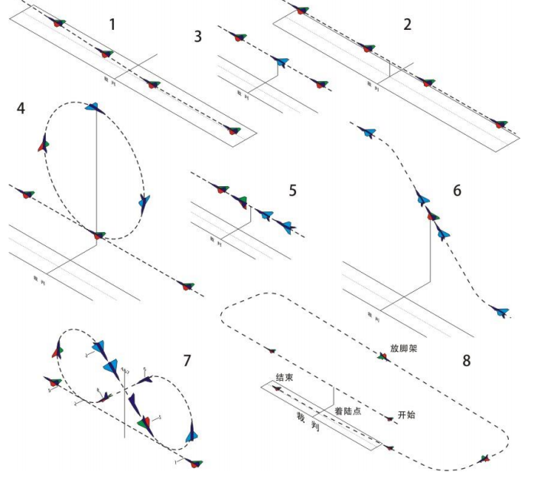

五、纸折飞机直线距离赛

（一）活动宗旨
为响应创建文明和谐社会达到“全民健身”的目的,活跃丰富市民文化生活,放松身心引导市民特别是青少年参加健康有益的活动,培养健康的社会情操。特举办现场纸折飞机赛。

（二）活动简介
此次比赛面向广大市民年龄不限，分设男子组、女子组。由大赛组委会有偿提供指定专用参赛用纸2张，制作2架参赛纸飞行，参赛者自行按比赛规则制作作品参加比赛。

（三）比赛规则

1.纸折飞机比赛须知：直线距离比赛
凡需参加比赛人员须在入口报名处报名，填写成绩单领取比赛专用纸，在比赛制作区进行模型制作，完成后将模型带到飞行比赛专用区，由裁判按序安排飞行比赛。（使用赛会提供专用标准A4纸进行制作。纸张只能折叠成飞机形状，不能撕、胶粘、剪、订、悬挂、增加它物,要求机身最小长度大于100毫米,机翼最小宽度（翼展）大于40毫米。）如发现有不按以上规定者该比赛用纸作废无效。比赛过的飞机由赛事机构设置专门标记，他人不得使用参赛。
比赛不设助手。

2.直线距离比赛方法
（1）比赛在室外顺风进行。
（2）每人比赛飞行两次以最好一次计算成绩。
（3）参赛人员分别站在指定的区域进行比赛,飞机飞离指定区域本次参赛成绩无效。
（4）模型出手即为正式飞行。参赛人员在投掷模型时，不得踩线和跨线，否则成绩无效，并不得重飞。

3.成绩评定
模型机头的最前端垂足距起飞线的单程飞行垂直距离。测量单位为米，精度为小数点后 2 位。
比赛以最高一次成绩为个人比赛成绩并确定名次。如果成绩相同则以另一次成绩确定名次；如仍相同，则进行附加赛。
为表彰参赛者对模型运动的热爱，比赛录取前八名,获得名次参赛人员授予国家体育总局航管中心颁发的获奖证书、奖牌，及由承办单位发放奖金以资鼓励。

